Feuille de jeu

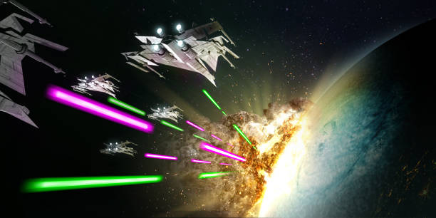  Préparation  - Écris le nom de ton adversaire sur la première grille (en haut).  - Place tes 4 vaisseaux spatiaux sur ta grille secrète (en bas) :  à l’horizontale  ou à la verticale  Au jeu!  Plie ici -----------------------  - À tour de rôle, nommez une case (par exemple, C3). L’autre répond « touché » si un de ses vaisseaux est placé sur cette case, ou « raté ».  - Écris sur ta grille le résultat de tes tirs, avec les bons signes :  touché, raté ou détruit.  - Tu as touché une cible? Continue de tirer jusqu’à ce que tu aies  détruit tout le vaisseau.  - Le premier joueur qui détruit tous les vaisseaux de son adversaire gagne la partie! | Bataille spatiale  Mon adversaire : __________________  Touché X Raté O Détruit *  1 2 3 4 5 6 7 8 9 10  A  B  C  D  E  F  G  H  I  J  ------------------------------------------------------------------------  Ma grille secrète  1 2 3 4 5 6 7 8 9 10  A  B  C  D  E  F  G  H  I  J

